**Карточка №12. Подготовка к контрольной работе «Физика и физические методы изучения природы»**

**1.**Перечертите таблицу и впишите в неё соответствующие явления: шар катится, свинец плавиться, холодает, слышны раскаты грома, снег тает, наступает рассвет, эхо, плывёт бревно, маятник часов колеблется, облака движутся, гроза, мигает гирлянда.

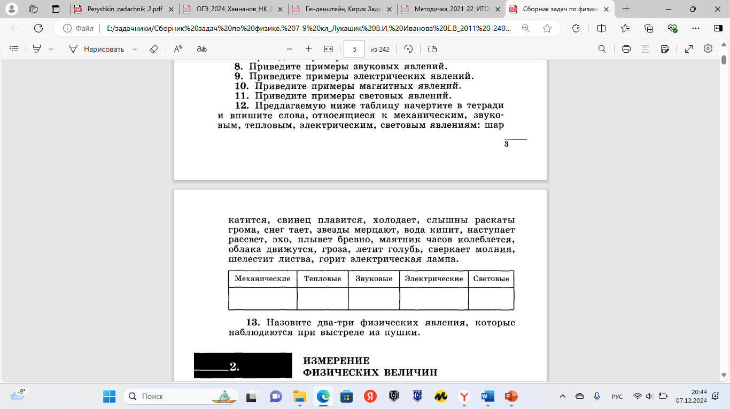

**2.** Как звали учёного, который первый применил экспериментальный метод исследования в науке? А)Исаак Ньютон, Б)Галилео Галилей, В)Альберт Эйнштейн

**3.**Что даёт нам право сказать, что мы получили верные знания о мире? (Выберете букву)

А)гипотеза, подтверждённая опытом, Б)собранные наблюдения и предположения людей о устройстве мира, В)эксперимент, который не основан на чьей – то гипотезе.

**4.**Каким образом изучались перечисленные явления: а) Луна находится между Солнцем и Землёй, происходит затмение Солнца; б) Луна попадает в тень Земли, происходит затмение Луны? (Выберете цифру)

1) а),б) – в процессе наблюдения; 2) а) - в процессе наблюдения; б)- опытным путём;

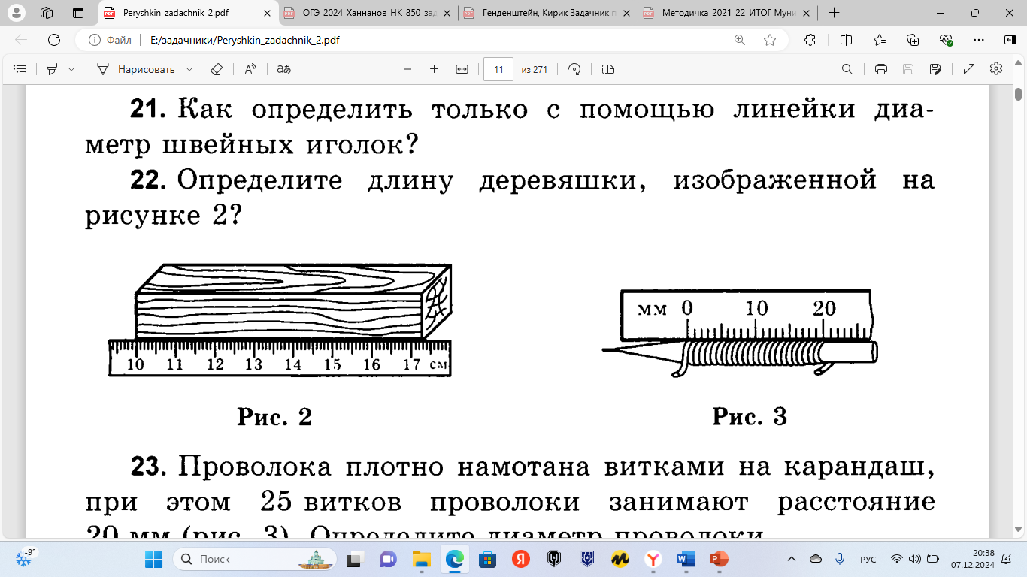3) а)- опытным путём; б) в процессе наблюдения; 4) а),б) – опытным путём.

**5.**Определите длину деревянного бруска с погрешностью измерения.

**6.** Сколько стаканов объёмом 200 мл вмещает аквариум, длина которого 30 см, высота 0,5 м и ширина 2 дм?

**7.** Ученик набирает воду из кулера в стаканчик объёмом V0 = 200 мл. Определите, за сколько секунд мальчик наполнит стаканчик доверху, если известно, что уровень воды в бутыли убывает на два деления в минуту. Цена деления на бутыли составляет 300 см3.